Osvětová kampaň ke sběru baterií a elektrozařízení
Základní škola Ronov nad Doubravou
Osvětovou akci jsme uspořádali v souvislosti s velkou podzimní soutěží ve sběru baterií a drobných elektrozařízení. Informace o sběru jsme uveřejnili na webových stránkách školy a plakáty jsme vyvěsili na vstupní dveře školní budovy. Ve vyučování jsme si pohovořili o nutnosti zpětného odběru těchto druhů odpadů a žáci sepsali k tomuto tématu článek, aby informovali veřejnost. Článek vyšel v místním periodiku. O třídních schůzkách jsme s osvětovou akcí seznámili rodiče. Poté jsme při hodinách výtvarné výchovy vytvořili plakáty vyzývající k zpětnému odběru elektra a baterií i s možnostmi, kam je v našem městečku odevzdat, ale také plakáty s životním cyklem elektra a baterií. Žáci si připravili hlášení do školního a městského rozhlasu. Plakáty jsme vyvěsili na náměstí ve vývěsní skříňce městského úřadu a do výlohy městské knihovny. Snad také díky této akci se nám podařilo do velké podzimní soutěže nashromáždit 115 kg baterií a 382 kg elektrozařízení.

Upoutávka na Velkou podzimní soutěž
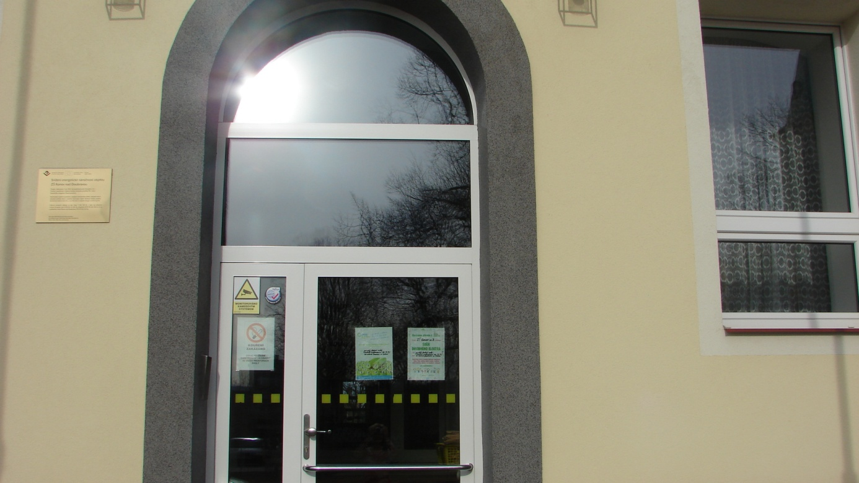

Vyrábíme plakáty
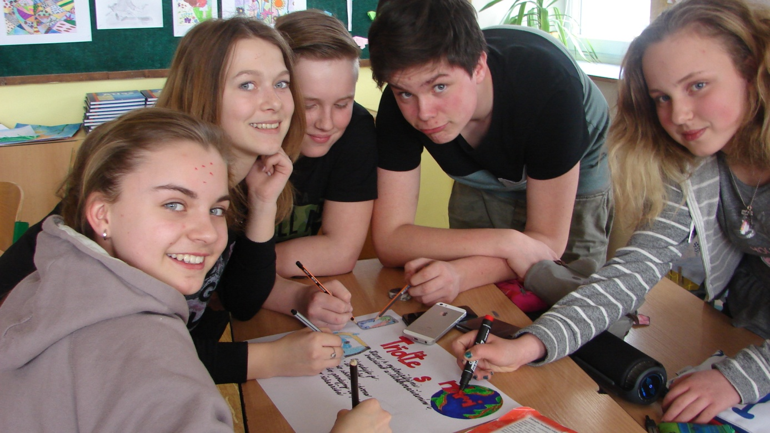
Prezentace plakátů
